* 準備工具:

1. 小一字起
2. AC插頭電線
3. 16AWG (或1.25mm) 電線長度60CM
4. 24AWG(或0.5mm)電線長度100CM
5. 電氣絕緣膠帶一捲
6. 電烙鐵一支
7. 焊錫20CM
8. 電源插頭3PIN轉接2PIN.
9. 斜口鉗
10. 數位電錶(非必要,若有可攜帶)

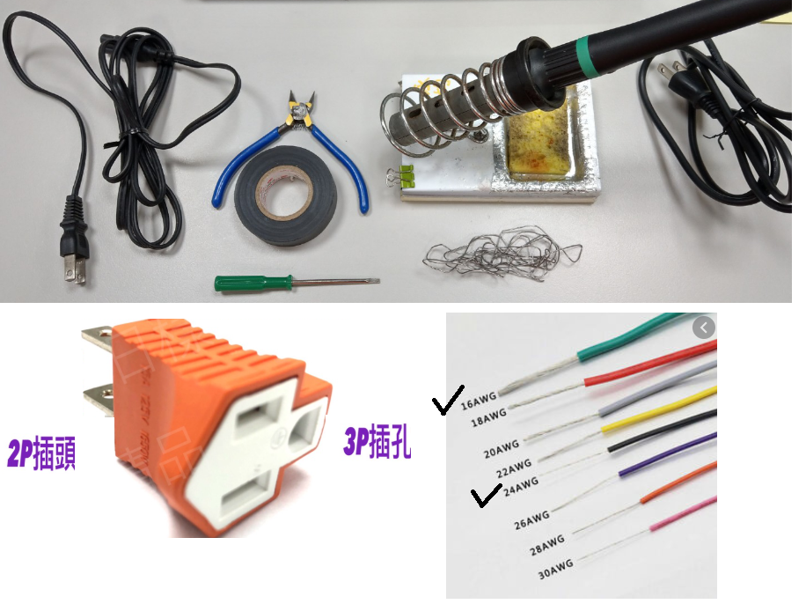

* 端子的螺絲鎖緊後,用手拉一拉確認無鬆脫,以免掉落.
* 配線方式可參考下圖,配線花費時間大約1.5小時完成.若無接線能力可請同學互相幫忙焊接,或請助教幫忙確認,特別是AC 110V INPUT的部分很危險.

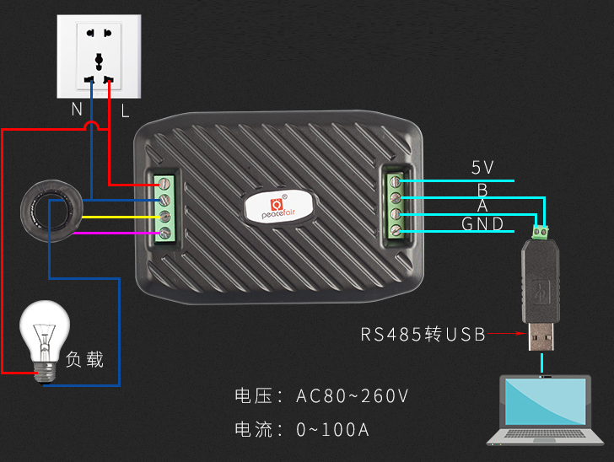

參考一:

<https://www.youtube.com/watch?v=74gKMTsHmYY>

配線實照:

